**短线交易交易笔记本**

Date：

|  |  |  |  |  |  |
| --- | --- | --- | --- | --- | --- |
| **标的** | **方向** | **支撑位** | **压力位** | **买卖理由** | **Tips** |
| 盐湖钾肥 | 加仓 | 9.13 | 9.59→ | 相对昨天平稳站上一个台阶，干掉前期7月19日跌停阴线又进了一步。MACD红柱走平，KD过78，CCI上130.8 | 目前只有亏损的妖股，青海、西藏等扶贫地区的股票可以操作，做短线抢反弹。白马股反弹预判难以持续，继续做妖股。 |
|  |  |  |  |  |  |
|  |  |  |  |  |  |

|  |  |  |  |  |  |  |  |
| --- | --- | --- | --- | --- | --- | --- | --- |
| **日内** | **交易笔数** | **盈利交易数** | **亏损交易数** | **成功/失败比率** | **平均获利** | **平均亏损** | **总计** |
| **星期一** | 3 | 0 | 3 | 0/1 | 0 | -50 | -50 |
| **星期二** | 1 | 0 | 0 | 0/0 | 0 | 0 | 0 |
| **星期三** | 0 | 0 | 0 | 0/0 | 0 | 0 | 0 |
| **星期四** | 3 | 1 | 2 | 1/2 | 100 | -100 | 0 |
| **星期五** | 0 | 0 | 0 | 0/0 | 0 | 0 | 0 |
| **总计** | 7 | 1 | 5 | 1/3 | 100 | -150 | -50 |

**今日回顾：**

成交量创新低1490亿，昨日融资融券余额继续下降-23.76亿，GC001上涨+24.46%。反弹全面展开。昨日预判反弹结束完全错误，今天港币暴涨430个基点，人民币跌160个基点

，港股反弹回到箱体。

A股走成B3反弹形态，关注是否过B2高点。

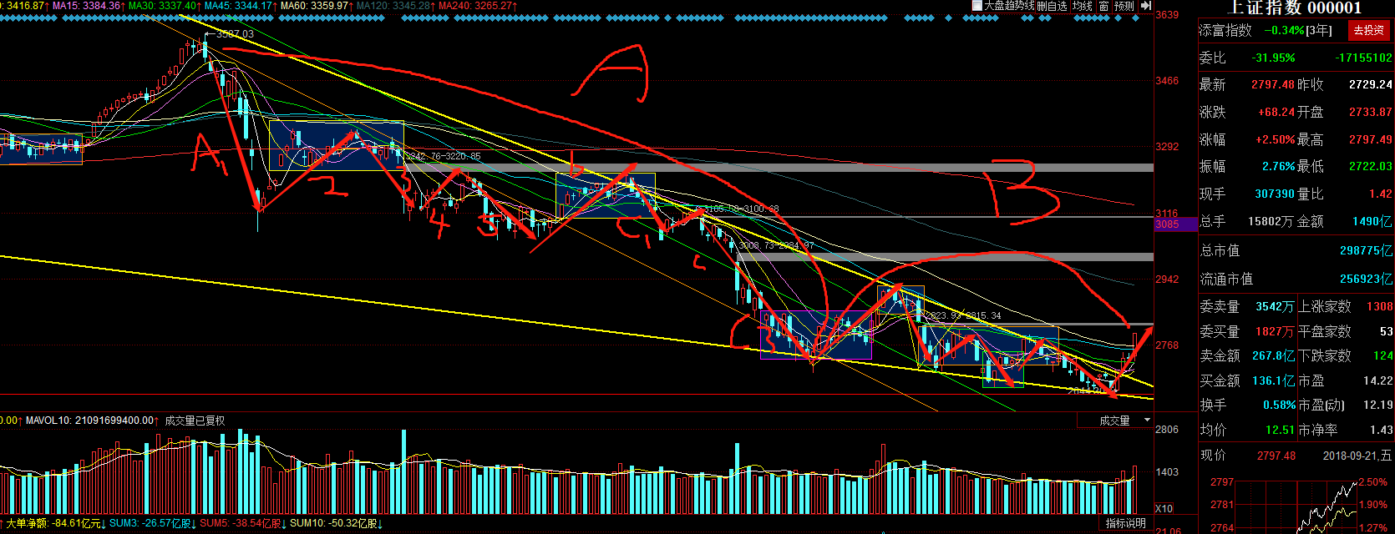

海螺水泥：作为外资一直不断在买的白马股，今天迅速那会前期平台。操作失误已经清仓本来有利润变成亏损。

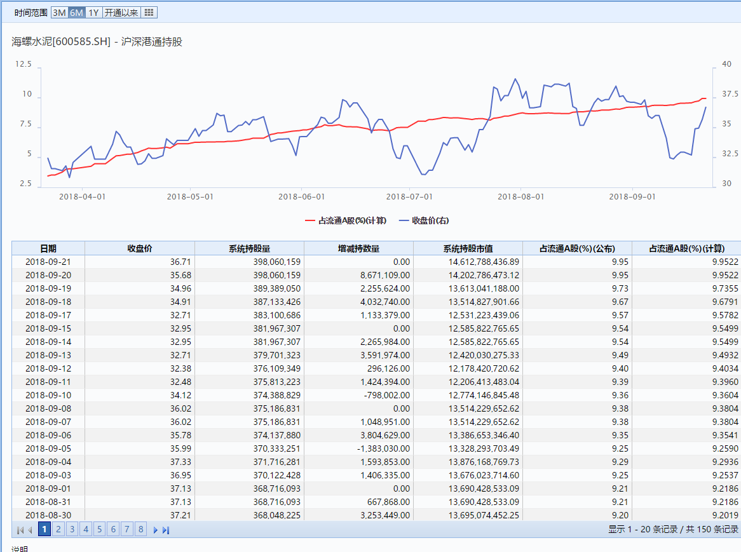

东方财富：反弹到前期止损点，前期止损失败。

**明日计划：**

观望持仓表现，不再加仓。等待反弹时机出货。

9-17日关注股票：

岳阳兴长（+1.67%），中国应急（-2.09%）、盐湖股份（0.00%）、佛燃股份（-0.14%）、广誉远（+2.37%）、凯撒旅游（-0.11%）、纳川股份(-1.57%)、置信电气(+0.52%)、宁波热电(+0.88%)

09-18日关注股票：

长航凤凰（+1.79%）、高德红外(-0.24%)、特变电工（+2.16%）

09-19日关注股票：

安井食品（+3.62%）（海底捞概念）

09-20日关注股票：

科恒股份(+10.00%)、宁波韵升(-1.09%)、银河磁体(+0.00%)、中钢天源(-1.59%)、鸿达兴业(+10.00%)、

德新交运(-3.39%)、永吉股份(-2.41%)、天成控股(-1.93%)、东方钽业(+1.88%)、西安饮食(-0.84%)、深振业A(-2.61%)

09-21日关注股票：

安井食品、凯撒旅游、腾邦国际、中青旅、佩蒂股份、神马股份、青松股份

**交易箴言：**

不断地吸取经验教训，最终做到毫无困难地执行，我们只是需要将自己变成一个熟练的操作员、熟练工而已。